CUMHURİYET İLKÖĞRETİM OKULU 2008 – 2009 EĞİTİM ÖĞRETİM YILI FEN VE TEKNOLOJİ DERSİ 8.SINIF I. DÖNEM 3.YAZILI SINAV SORULARI A
ADI SOYADI: ................................. TARİH : ........../......../.........
NUMARASI : ................ PUANI : ............ SINIFI:

- a) Kırılgandır b) mattır
c) parlaktır d) ısı ve elektriği iyi iletir
e) Tel ve levha haline getirilebilir
f) Elektron verme eğilimindedir
g) Oda sıcaklığında üç halde bulunur
h) Parlak veya mat olabilir
ı) Birbiriyle bileşik yapmaz
i) Isı ve elektriği az iletir

yukarıda verilen özellikleri metal ,ametal ve yarı metallerle eşleştiriniz
metal:
ametal:
yarı metal:

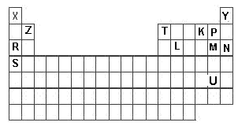
Yukarıdaki periyodik cetvele göre aşağıdaki eşleştirmeleri yapınız.
Ametalik özelliği en fazla olanlar:
Alkali metal olanlar:
Halojen olanlar:
Metal olanlar:

- Aşağıda verilen element atomları arasında oluşan bağ türünü ve sayısını yazınız.
Atom Bağ Türü Bağ Sayısı
₁₁Na - ₁₇Cl
₈O - ₈O
₂₀Ca - ₈O
₁H - ₁₇Cl

H⁺ | NO ₃ ⁻ | PO ₄ ^{– 3} | Mg⁺² | K⁺
Al ⁺³ | OH – | NH₄⁺ | Ba⁺² | CO ₃ ⁻²
Na ⁺ | SO ₄ ⁻² | Cl ⁻ | Be⁺² | Ca ⁺²
Yukarıdaki anyon ve katyonlarla oluşturulmuş aşağıdaki bileşiklerin formüllerinin oluşumu için eşleştirme yapınız.
Sodyum klorür:
Kalsiyum karbonat:
Alüminyum sülfat:
Berilyum Fosfat:
Amonyum hidroksit:
- Aşağıdaki kimyasal tepkimeleri denkleştiriniz
a) Mg + HCl MgCl₂ + H₂
b) Ca(OH)₂ + H₂CO₃ CaCO₃ + H₂O
c) CH₄ + O₂ CO₂ + H₂O
d) C₂H₅OH + O₂ CO₂ + H₂O
e) H₂ + O₂ H₂O

- 2NO + O₂ 2

2 + ½ O₂
Yukarıdaki tepkimeler denkleştirilmiştir. Bu tepkimelerde yer alan ve bileşiklerden hangisi doğru verilmiştir?

A) NO₂ NO₄
B) NO₂ N₂O₅
C) N₂O₄ N₂O₅
D) N₂O₄ N₂O

- : HCl +NaOH NaCl +H₂O
: C + O₂ CO₂
:H₂CO₃ +Ca (OH)₂ CaCO₃ + 2H₂O
:2Fe +3/2 O₂ Fe₂O₃

Yukarıda verilen tepkimelerden hangileri yanma tepkimelerine örnek verilebilir?
A) ve B) ve C) ve D) ve

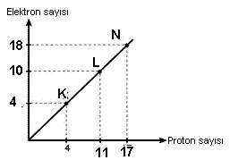
Yandaki grafikte elektron sayısı – proton sayısı değişimi verilen K, L, N taneciklerinin Anyon, katyon, nötr olanları aşağıdakilerden hangisinde doğru verilmiştir?

Anyon Katyon Nötr
A) N L K
B) N K L
C) K L N
D) L N K

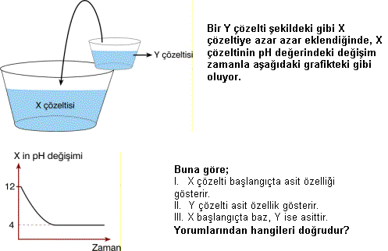
A) Yalnız II B) I ve II C) I ve III D) II ve III

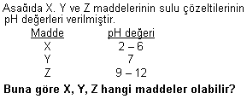
Limon suyu Yemek tuzu Amonyak
A) X Y Z
B) X Z Y
C) Y X Z
D) Z Y X

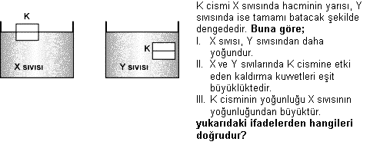
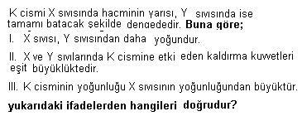
A) I ve II B) I ve III C) II ve III D) I, II ve III

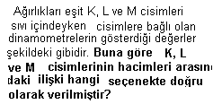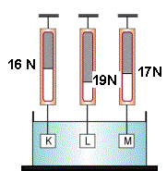
A) K > L > M B) L > K > M
C) K > M > L D) M > K > L

- Aşağıdaki su cenderelerinin hangisinde bulunan yükün ağırlığı en büyüktür?
(S = pistonların yüzey alanlarıdır.)
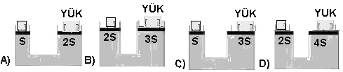

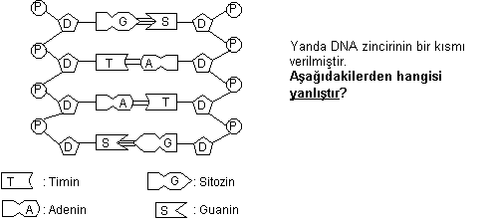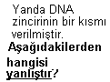
A) P: Genlerdir. Bütün nükleik asitlerde ortak olarak bulunur.
B) D: Deoksiriboz şekeridir. Sadece DNA’da bulunur.
C) Bir zincirdeki A’nın karşısına her zaman T: G’nin karşısına her zaman S gelir.
D) DNA’nın bu yapısına ikili sarmal denir.

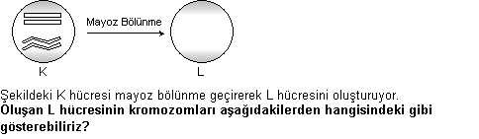
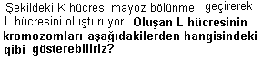
A)  B)  C) D) 

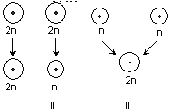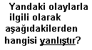
A) I: Mitoz bölünmedir.
B) II: Mayoz bölünmedir.
C) III: Döllenme olayıdır.
D) III: Olayda oluşan embriyodur.

- Renk körlüğü hastalığı eşey kromozomları ile çekinik olarak nesilden nesile aktarılır.
Aşağıda içi taralı olan bireyler renk körü hastasıdır.
Bu durumda aşağıdakilerden hangisinin renk körlüğü kalıtımı kesinlikle yanlıştır?(○: dişi , □: erkek birey)
A) 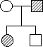B) 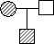C) 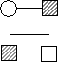D) 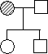

- 2n = 16 kromozomlu bir soğan bitkisi 3 mitoz bölünme geçirirse oluşan hücrenin sayısı ve bir hücredeki kromozom sayısı ne olur?
Hücre sayısı Kromozom sayısı
A) 2 8
B) 4 8
C) 8 16
D) 6 16

NOT BAREMİ: 1. SORU 10.2. SORU 12 ,3.SORU 8, ,4.SORU 10, 5.SORU 8, DİĞERLERİ 4 PUAN ÜZERİNDEN DEĞERLENDİRİLECEKTİR

BAŞARILAR DİLERİM
MUSTAFA SEZGİN
FEN VE TEKNOLOJİ ÖĞRETMENİ

CUMHURİYET İLKÖĞRETİM OKULU 2008 – 2009 EĞİTİM ÖĞRETİM YILI FEN VE TEKNOLOJİ DERSİ 8.SINIF I. DÖNEM 3.YAZILI SINAV CEVAP ANAHTARI A

- metal: d, c, e, ı, f

ametal: a, b, g

yarı metal: h, i

- Ametalik özelliği en fazla olanlar:Y ,N
Alkali metal olanlar: X,R,S
Halojen olanlar: P,M, U
Metal olanlar:X,R,S,Z

Atom Bağ Türü Bağ Sayısı
₁₁Na - ₁₇Cl iyonik 1
₈O - ₈O kovalent 2
₂₀Ca - ₈O iyonik 1
₁H - ₁₇Cl KOVALENT 1

- Sodyum klorür: NaCl
Kalsiyum karbonat: CaCO₃
Alüminyum sülfat: Al₂ (SO₄ )₃
Berilyum Fosfat: Be₃ (PO₄)₂
Amonyum hidroksit: NH⁴OH

- Mg + 2 HCl MgCl₂ + H₂
Ca(OH)₂ + H₂CO₃ CaCO₃ + 2 H₂O
CH₄ + 2 O₂ CO₂ + 2 H₂O
C₂H₅OH + 3 O₂ 2 CO₂ + 3 H₂O
2H₂ + O₂ H₂O

- B
- D
- A
- D
- A
- A
- C
- C
- A
- C
- D
- D
- C

NOT BAREMİ: 1. SORU 10.2. SORU 12 ,3.SORU 8, ,4.SORU 10, 5.SORU 8, DİĞERLERİ 4 PUAN ÜZERİNDEN DEĞERLENDİRİLECEKTİR
BAŞARILAR DİLERİM
MUSTAFA SEZGİN

CUMHURİYET İLKÖĞRETİM OKULU 2008 – 2009 EĞİTİM ÖĞRETİM YILI FEN VE TEKNOLOJİ DERSİ 8.SINIF I. DÖNEM 3.YAZILI SINAV SORULARI B
ADI SOYADI: ................................. TARİH : ........../......../.........
NUMARASI : ................ PUANI : ............ SINIFI:

- a) atom numarası artar
b) atom çapı artar
c) atom çapı azalır
d) metal özelliği artar
e) elektron alma isteği artar
f) Elektron verme isteği artar
g) ametal özelliği artar
h) değerlik elektron sayısı artar
ı) iyonlaşma enerjisi azalır
i) değerlik elektron sayısı azalır

yukarıda verilen değişimleri periyodik cetvelde periyotta soldan sağa ve grupta yukarıdan aşağıya doğru gerçekleşenler olarak gruplandırınız.

periyotta soldan sağa:

grupta yukarıdan aşağıya:

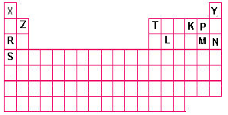
Ametal olanlar:
Yarı metal olanlar:
Soygaz olanlar:
Metalik özelliği en fazla olanlar:

- Aşağıda verilen element atomları arasında oluşan bağ türünü ve sayısını yazınız.
Atom Bağ Türü Bağ Sayısı

₁₁Na - ₉F
₁H - ₁H
₇N - ₇N
₁₂Mg- ₈O

H⁺ | NO ₃ ⁻ | PO ₄ ^{– 3} | Mg⁺² | K⁺
Al ⁺³ | OH – | NH₄⁺ | Ba⁺² | CO ₃ ⁻²
Na ⁺ | SO ₄ ⁻² | Cl ⁻ | Be⁺² | Ca ⁺²
Yukarıdaki anyon ve katyonlarla oluşturulmuş aşağıdaki bileşiklerin formüllerinin oluşumu için eşleştirme yapınız.
Sodyum hidroksit:
Kalsiyum karbonat:
Alüminyum sülfat:
Magnezyum fosfat:
Amonyum nitrat:
- Aşağıdaki kimyasal tepkimeleri denkleştiriniz.
a) H₂SO₄ + NaOH Na₂SO₄ + H₂O
b) C₂H₆ + O₂ CO₂ + H₂O
c) H₂CO₃ + Ca(OH)₂ CaCO₃ + H₂O
d Zn + HCl ZnCL₂ + H₂
e) H₂ + O₂ H₂O

- S + O₂
+ ½ O₂
Yukarıdaki tepkimeler denkleştirilmiştir. Bu tepkimelerde yer alan ve bileşiklerden hangisi doğru verilmiştir?

A) SO SO₂
B) SO₂ SO₄
C) SO SO₄
D) SO₂ SO₃

- : C + O₂ CO₂
: Mg + 2HCl MgCl ₂ + H₂
: CH₄ + 2O₂ CO₂ + 2H₂O
: Zn + 2HCl ZnCl₂ + H₂
Yukarıda verilen tepkimelerden hangileri yanma tepkimelerine örnek verilebilir?
A) ve B) ve C) ve D) ve

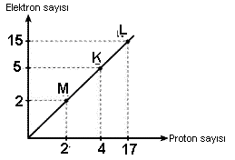
Yandaki grafikte elektron sayısı – proton sayısı değişimi verilen K, L, N taneciklerinin Anyon, katyon, nötr olanları aşağıdakilerden hangisinde doğru verilmiştir?

Anyon Katyon Nötr
A) M L K
B) M K L
C) K L M
D) L M K

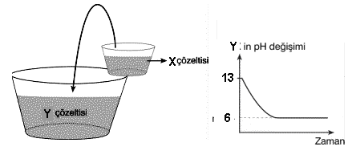
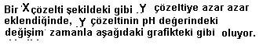
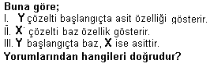
A) Yalnız III B) I ve II C) I ve III D) II ve III

- Asitlerin pH değeri 7’den küçük, bazların pH değeri 7’den büyük nötr maddelerin çözeltilerinin değeri ise 7’dir.
Buna göre sabunlu su, sirke çözeltisi ve limon suyunun pH değerleri ile ilgili aşağıdakilerden hangisi doğrudur?
Sabunlu su Sirke çözeltisi Limon suyu
A) 6 4 8
B) 10 2 4
C) 4 10 6
D) 10 4 12

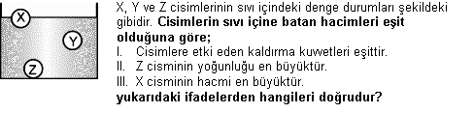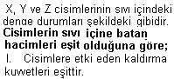
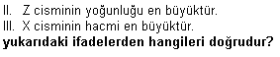
A) I ve II B)I ve III C) II ve III D) I, II ve II

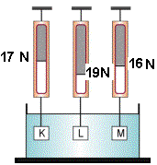
A) K > L > M B) L > K > M
C) K > M > L D) M > K > L

- Aşağıdaki su cenderelerinin hangisinde bulunan yükün ağırlığı en küçüktür?
(S = pistonların yüzey alanlarıdır.)

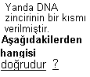

A) P: Genlerdir. Bütün nükleik asitlerde ortak olarak bulunur.
B) D: riboz şekeridir. Sadece DNA’da bulunur.
C) Bir zincirdeki A’nın karşısına her zaman T: G’nin karşısına her zaman S gelir.
D) DNA’nın bu yapısına tekli sarmal denir.

A)  B) C) D)

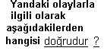
A) I: Mayoz bölünmedir.
B) II: Mitoz bölünmedir.
C) III: Döllenme olayıdır.
D) III: Olayda oluşan embriyodur.

- Renk körlüğü hastalığı eşey kromozomları ile çekinik olarak nesilden nesile aktarılır.
Aşağıda içi taralı olan bireyler renk körü hastasıdır.
Bu durumda aşağıdakilerden hangisinin renk körlüğü kalıtımı kesinlikle yanlıştır?(○: dişi , □: erkek birey)

A) B) C) D)

- 2n = 32 kromozomlu bir soğan bitkisi 4 mitoz bölünme geçirirse oluşan hücrenin sayısı ve bir hücredeki kromozom sayısı ne olur?
Hücre sayısı Kromozom sayısı
A) 16 32
B) 4 32
C) 6 16
D) 8 16

NOT BAREMİ: 1. SORU 10.2. SORU 12 ,3.SORU 8, ,4.SORU 10, 5.SORU 8, DİĞERLERİ 4 PUAN ÜZERİNDEN DEĞERLENDİRİLECEKTİR

BAŞARILAR DİLERİM

MUSTAFA SEZGİN
FEN VE TEKNOLOJİ ÖĞRETMENİ

CUMHURİYET İLKÖĞRETİM OKULU 2008 – 2009 EĞİTİM ÖĞRETİM YILI FEN VE TEKNOLOJİ DERSİ 8.SINIF I. DÖNEM 3.YAZILI SINAV CEVAP ANAHTARI B

- periyotta soldan sağa: a, e, g, h, c,

grupta yukarıdan aşağıya: f, d, ı, b, i

- Ametal olanlar: K,P,M,N,Y
Yarı metal olanlar: T,L
Soygaz olanlar: Y,N
Metalik özelliği en fazla olanlar: X,R,S

Atom Bağ Türü Bağ Sayısı
₁₁Na - ₉F iyonik 1
₁H - ₁H kovalent 1
₇N - ₇N kovalent 3
₁₂Mg- ₈O iyonik 1

- Sodyum hidroksit: NaOH
Kalsiyum karbonat: CaCO₃
Alüminyum sülfat: Al₂(SO₄)₃
Magnezyum fosfat: Mg₃(PO₄)₂
Amonyum nitrat: NH₄NO₃

- H₂SO₄ + 2 NaOH Na₂SO₄ + 3H₂O
C₂H₆ + 5/2 O₂ 2CO₂ + 3H₂O
H₂CO₃ + Ca(OH)₂ CaCO₃ + 2H₂O
Zn + 2 HCl ZnCL₂ + H₂
2H₂ + O₂ H₂O

- D
- A
- C
- A
- B
- D
- D
- B
- C
- B
- C
- B
- A

NOT BAREMİ: 1. SORU 10.2. SORU 12 ,3.SORU 8, ,4.SORU 10, 5.SORU 8, DİĞERLERİ 4 PUAN ÜZERİNDEN DEĞERLENDİRİLECEKTİR

BAŞARILAR DİLERİM
MUSTAFA SEZGİN

